ОТЧЁТ
проведения в МБДОУ «Детский сад №8» г. Агрыз Агрызского муниципального района РТ
антикоррупционных мероприятий, приуроченных к Международному дню борьбы с коррупцией

В родительских уголках всех возрастных групп были размещены статьи на заявленную тему.
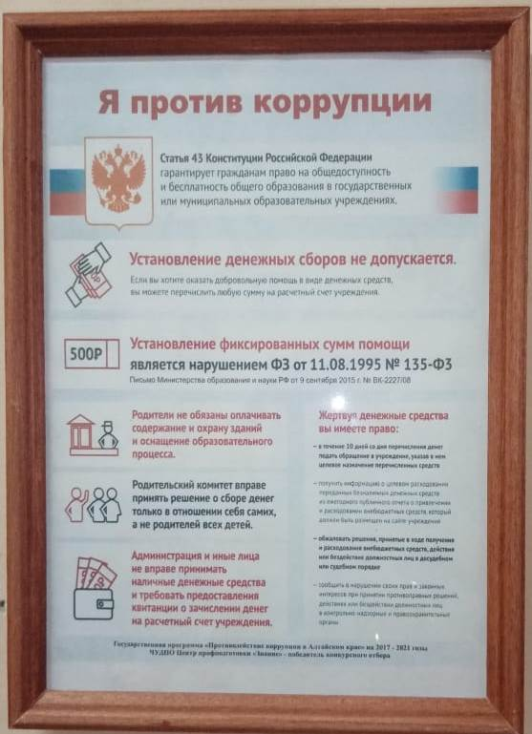
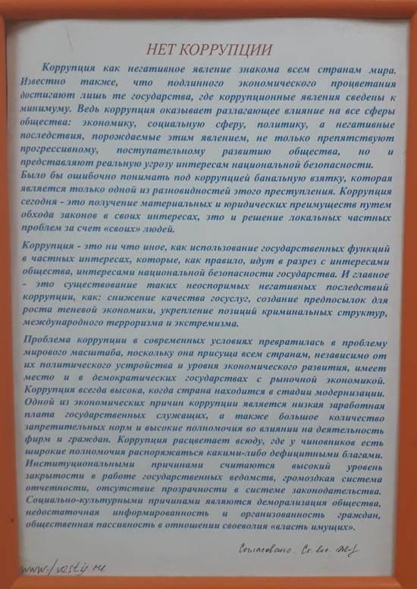
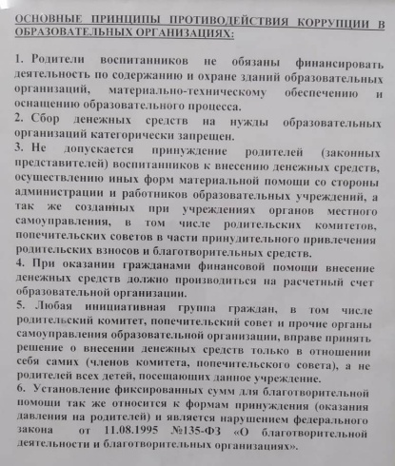
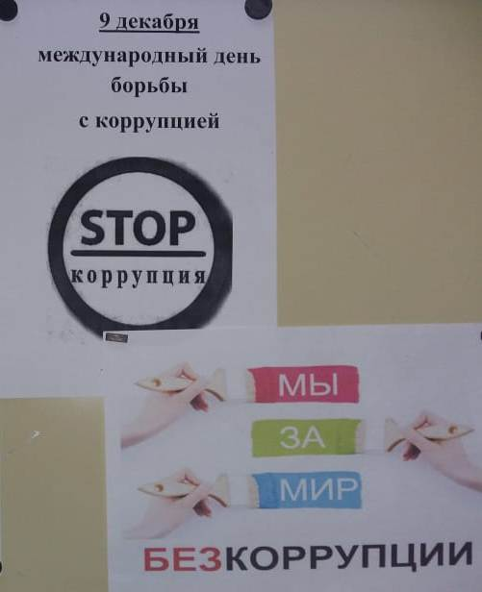
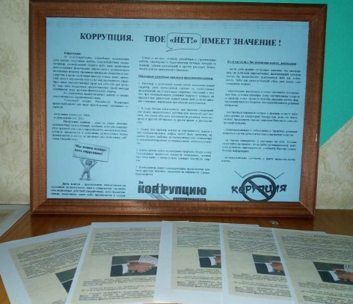

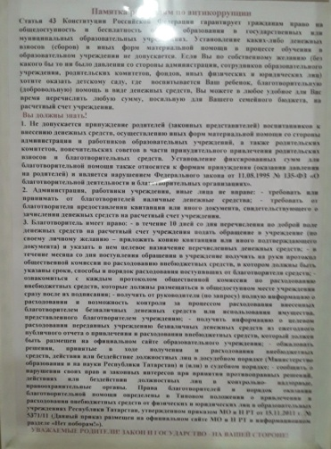
Родителям всех возрастных групп розданы памятки по противодействию коррупции, проведено анкетирование «Не предлагал, не принимал».

На стенде МБДОУ обновлена информация для работников и родителей воспитанников «Это важно знать!» (по вопросам противодействия коррупции).

Согласно разработанного плана с воспитанниками ДОУ проведены мероприятия, все они направлены на воспитание у детей нравственных норм и правил.
Сюжетно-ролевая игра «Кукла Маша заболела» Сюжетно-ролевая игра «Больница»
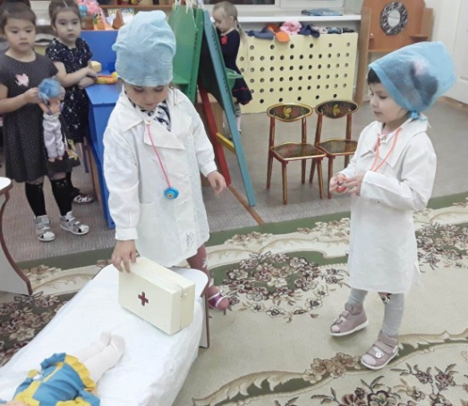
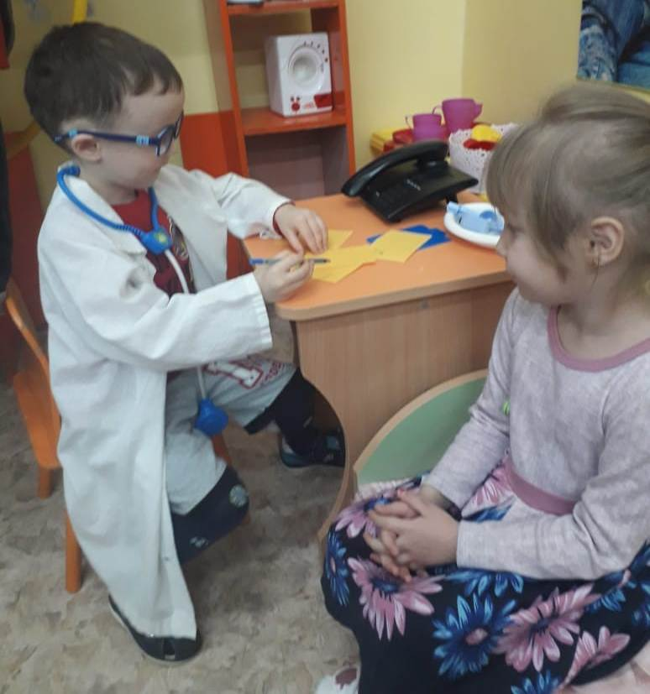
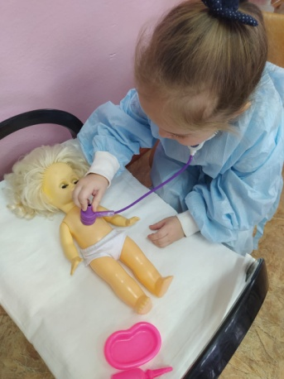
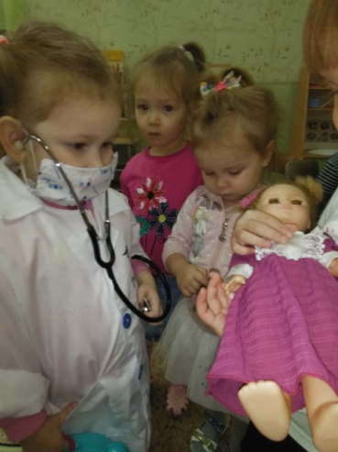
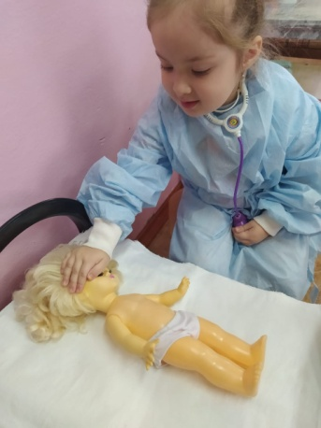

Чтение художественной литературы: украинской народной сказки «Два жадных медвежонка», рассказов В. Осеевой «Волшебное слово», «Печенье», произведения В. Маяковского «Что такое хорошо и что такое плохо»
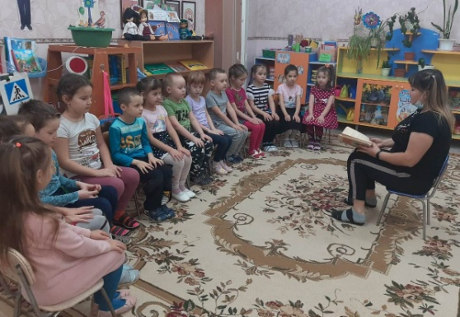
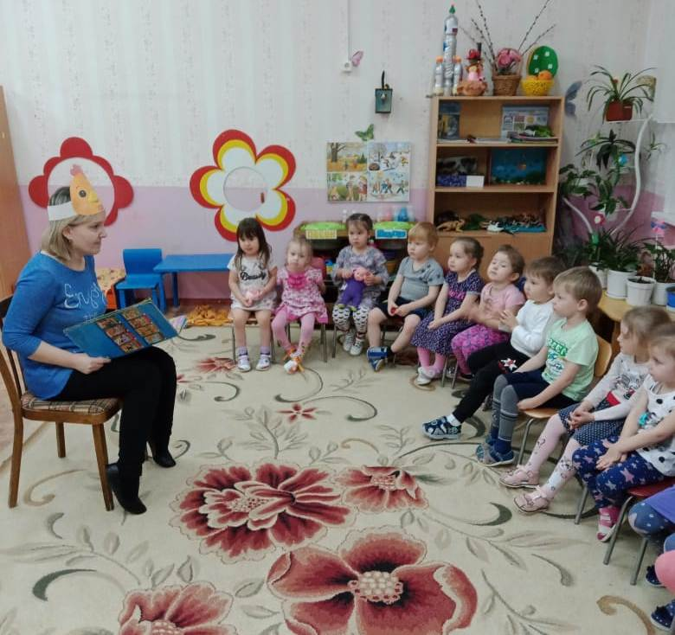
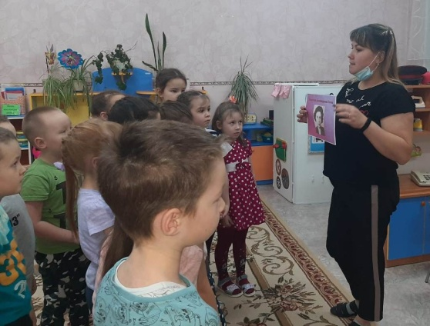
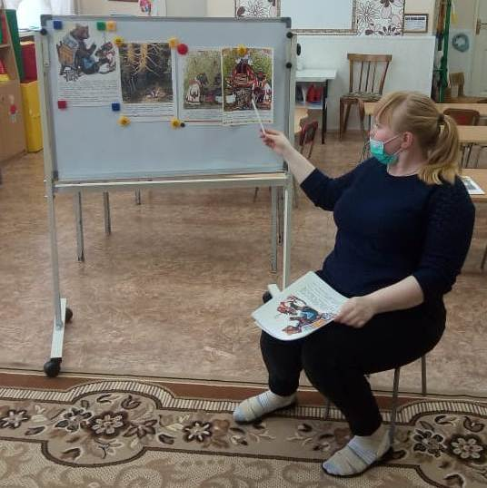
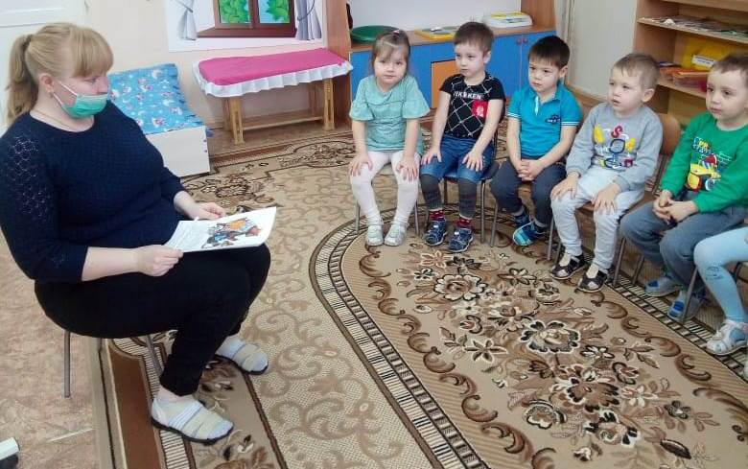
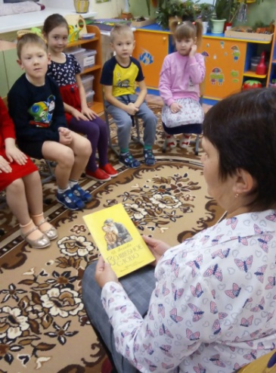

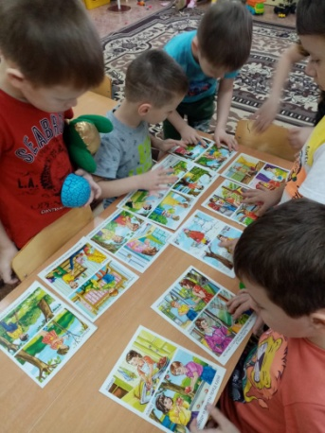
Дидактические игры «Оцени поступок», «Хорошо – плохо»
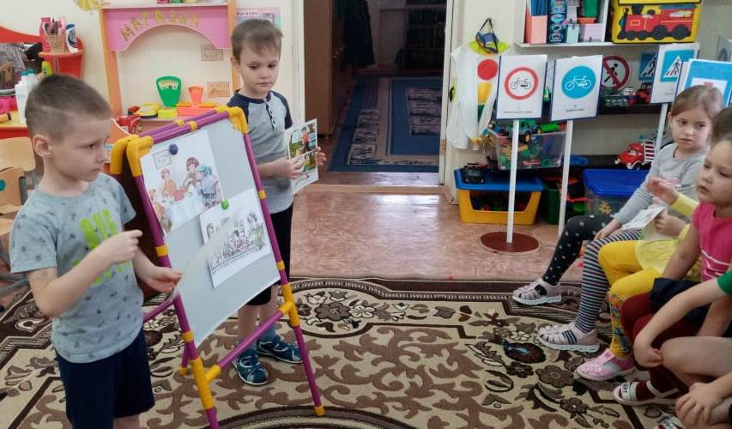
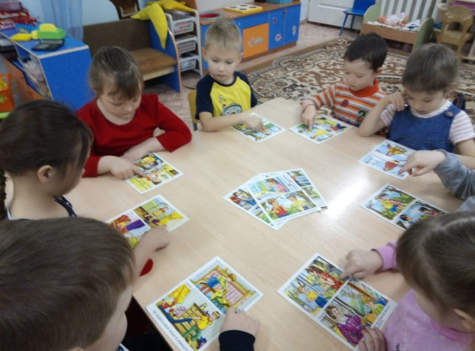
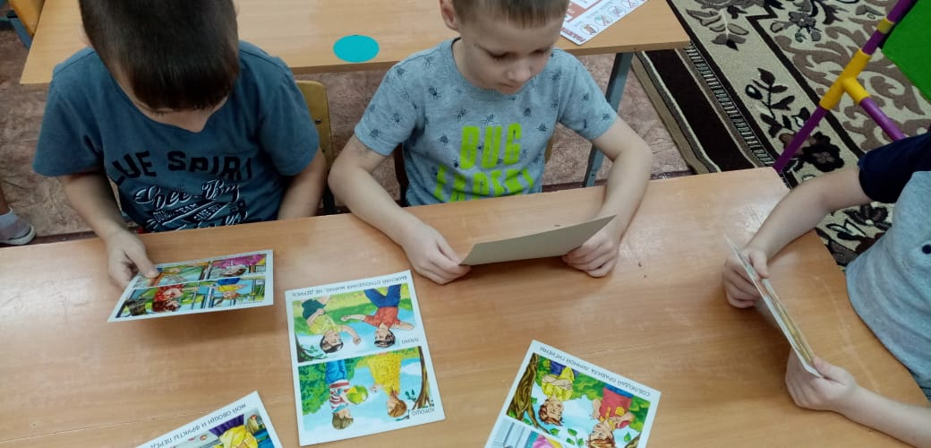
Сюжетно-ролевая игра «Дорожно-патрульная служба»
